Έγγραφο απαιτήσεων λογισμικού (SRS)

Σύστημα Διαλειτουργικότητας Αυτοκινητοδρόμων

Εισαγωγή

1.1 Εισαγωγή: σκοπός του λογισμικού
Το σύστημα διαλειτουργικότητας αποσκοπεί στο να συνδέσει τα διαφορετικά συστήματα που χρησιμοποιούνται από τους αυτοκινητόδρομους στο ελληνικό οδικό δίκτυο. Στόχος του είναι να δοθεί η δυνατότητα στους χρήστες των αυτοκινητοδρόμων να μπορούν να χρησιμοποιούν την ίδια συσκευή για την διέλευση τους από οποιαδήποτε συνεργαζόμενο αυτοκινητόδρομο.
Το σύστημα δεν ευθύνεται για:
- Την διαδικασία διέλευσης των οχημάτων (κοστολόγηση, άνοιγμα θύρας και άλλα)
- Οτιδήποτε σχετικό με την συσκευή που χρησιμοποιείται για την διέλευση (ποσό που απομένει, φόρτιση και άλλα)
- Οτιδήποτε σχετικό με το όχημα
- Την διαδικασία εξόφλησης οφειλών μεταξύ των αυτοκινητοδρόμων
Το σύστημα λαμβάνει ανα τακτά χρονικά διαστήματα δεδομένα από τους αυτοκινητόδρομους και αναλαμβάνει τον συμψηφισμό των διελεύσεων και την εξαγωγή των τελικών οφειλών.

1.2 Διεπαφές (interfaces)

1.2.1 Διεπαφές με εξωτερικά συστήματα
Οι διεπαφές του συστήματος διαλειτουργικότητας με εξωτερικά συστήματα είναι οι εξής:
- Διεπαφές με τα 7 διαφορετικά συστήματα αυτοκινητοδρόμων από τα οποία λαμβάνονται δεδομένα
- Διεπαφή με την τράπεζα από την οποία λαμβάνεται επιβεβαίωση (ή μη) εγκυρότητας πληρωμής οφειλής
- Διεπαφή με τον πάροχο του 3rd party authentication (παραδείγματος χάριν Google)
Εσωτερικά, εντός του συστήματός μας, έχουμε τις εξής διεπαφές:
- Rest API’s για την διασύνδεση CLI-Backend και Frontend-Backend
- MySQL queries για την διασύνδεση Backend-DBMS
Για την συγκεκριμένη δομή, το Component Diagram έχει ως εξής:
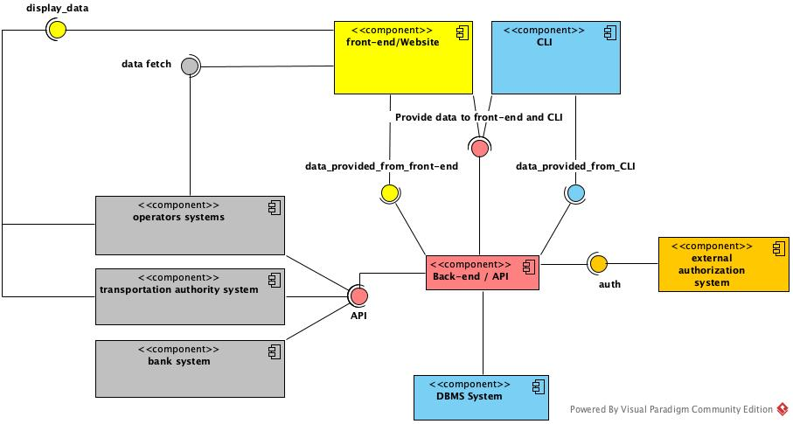
με το αντίστοιχο Deployment Diagram να υλοποιείται ως εξής:
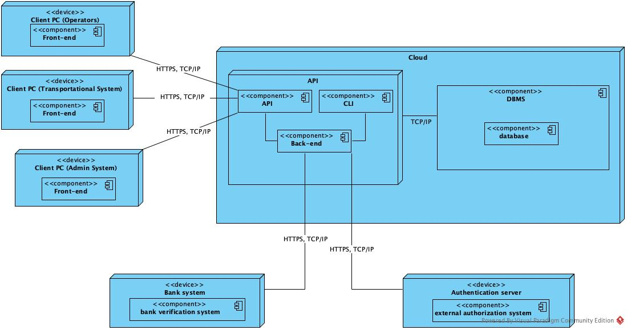

1.2.2 Διεπαφές με το χρήστη
Οι διεπαφές με τους χρήστες του συστήματος είναι οι εξής:
- Διεπαφή όπου παρουσιάζονται reports στον χρήστη του υπουργείου με βάση επιλογές του
- Αντίστοιχη διεπαφή και για τους operators των αυτοκινητοδρόμων
- Διεπαφή μέσω της οποίας οι operators των αυτοκινητοδρόμων ενημερώνονται για τις οφειλές από και προς άλλους operators
- Διεπαφή όπου οι operators των αυτοκινητοδρόμων μπορούν να ενημερώσουν το σύστημα για την εξόφληση οφειλής

Αναφορές - πηγές πληροφοριών

Ν/Α

Προδιαγραφές απαιτήσεων λογισμικού

3.1 Περιπτώσεις χρήσης

3.1.1 ΠΕΡΙΠΤΩΣΗ ΧΡΗΣΗΣ 1: Ανέβασμα csv αρχείων με διελεύσεις

3.1.1.1 Χρήστες (ρόλοι) που εμπλέκονται
- Συστήματα αυτοκινητοδρόμων

3.1.1.2 Προϋποθέσεις εκτέλεσης
Για να μπορεί να εκτελεστεί η συγκεκριμένη περίπτωση χρήσης θέλουμε τις εξής προϋποθέσεις:
- Να υπάρχει η βάση δεδομένων
- Να υπάρχει σύνδεση στην βάση
- Να υπάρχει το csv αρχείο

3.1.1.3 Περιβάλλον εκτέλεσης
- DBMS
- Frontend
- CLI

3.1.1.4 Δεδομένα εισόδου
Τα δεδομένα εισόδου είναι ένα csv αρχείο που θα περιέχει το passID, Timestamp, StationRef, VehicelRef και το charge για την διέλευση του κάθε αυτοκινήτου. Συμβολίζουμε με X τα λατινικά γράμματα και με L τα ψηφία του δεκαδικού συστήματος. Η συνθήκη εγκυρότητας είναι:
- PassID τύπου string XXXLLLLLLL
- Timestamp τύπου dd/mm/yyyy για ημερομηνία και για ώρα τύπου hh:mm
- StationRef τύπου string, XXLL όπου τα πρώτα 2 αφορούν τον κωδικό που έχουμε ορίσει για κάθε αυτοκινητόδρομο και οι 2 επόμενοι αριθμοί, αντιστοιχούν σε συγκεκριμένα διόδια του κάθε αυτοκινητόδρομου
- VehicleRef τύπου string, τύπου XXLLXXXLLLLL
- Charge τύπου float
- StationRef ίδιο με το 3ο bullet
- VehicleRef ίδιο με το 4ο bullet
- StationRef, ίδιο με το 3ο bullet, αλλά μόνο ο κωδικός που έχουμε ορίσει για κάθε αυτοκινητόδρομο

3.1.1.5 Αλληλουχία ενεργειών - επιθυμητή συμπεριφορά
- Μεταφόρτωση του csv αρχείου
- Επαλήθευση του αρχείου
- Commit τα δεδομένα στην βάση δεδομένων
Βάση της συγκεκριμένης αλληλουχίας ενεργειών έχουμε το εξής Sequence Diagram για το use case “Ανέβασμα csv αρχείων με διελεύσεις”:
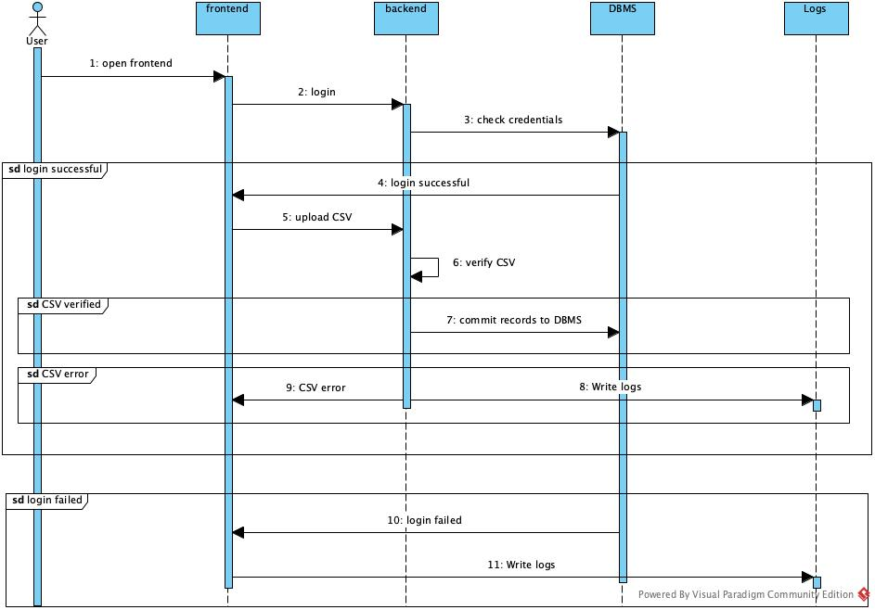
Ακολουθεί το Activity Diagram για το use case “Ανέβασμα csv αρχείων με διελεύσεις”:
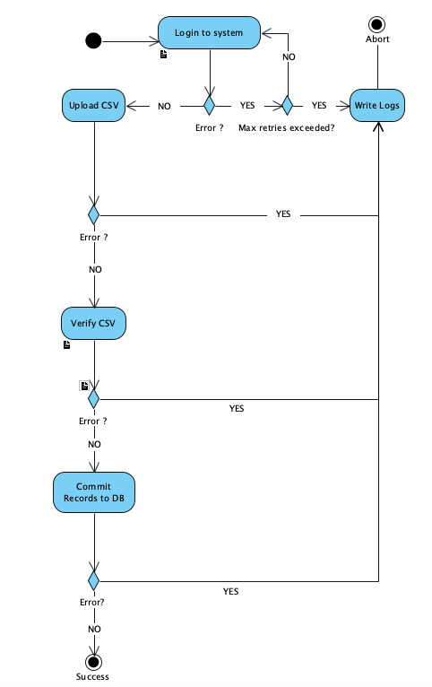
Ακολουθεί το State Diagram για το use case “Ανέβασμα csv αρχείων με διελεύσεις”:
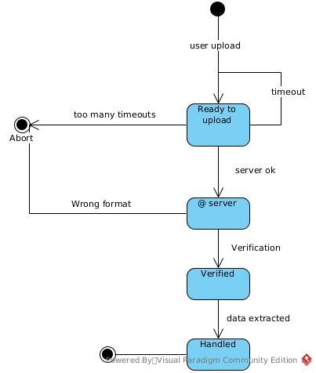

3.1.1.7 Δεδομένα εξόδου
Τα στοιχεία έχουν μεταφερθεί στην βάση δεδομένων.

3.1.1.8 Παρατηρήσεις
Στο συγκεκριμένο use case το log in του χρήστη στο frontend δεν έχει υλοποιηθεί.

3.1.2 ΠΕΡΙΠΤΩΣΗ ΧΡΗΣΗΣ 2: Στατιστική αναφορά προς το Υπουργείο (statistical report to Transportational Authorities)

3.1.2.1 Χρήστες (ρόλοι) που εμπλέκονται
- Υπουργείο Μεταφορών

3.1.2.2 Προϋποθέσεις εκτέλεσης
Για να μπορεί να εκτελεστεί η συγκεκριμένη περίπτωση χρήσης θέλουμε τις εξής προϋποθέσεις:
- Να υπάρχει η βάση δεδομένων
- Να υπάρχει σύνδεση στην βάση
- Να εχει access (auth, να είναι χρήστης υπουργείου κι όχι operator)

3.1.2.3 Περιβάλλον εκτέλεσης
- Frontend
- DBMS

3.1.2.4 Δεδομένα εισόδου
Τα δεδομένα εισόδου και οι συνθήκες εγκυρότητας αυτών είναι τα εξής:
- Timestamp τύπου dd/mm/yyyy για ημερομηνία. Η είσοδος θα αποτελείται από 2 τέτοια timestamps, που για να είναι έγκυρα ο χρήστης θα πρέπει να δώσει πρώτα το πιο παλιό από τα δυο και μετά το πιο καινούριο. Αυτά τα δύο ουσιαστικά ορίζουν τη χρονική περίοδο που θέλει ο χρήστης να δει το report
- ProviderAbbr τύπου string, XX όπου οι 2 χαρακτήρες αφορούν τον κωδικό που έχουμε ορίσει για κάθε αυτοκινητόδρομο
- Χρονική στιγμή κατά την οποία οποίων παράγεται το report.
- Συνθήκη εγκυρότητας: να έχουν το ίδιο format που χρησιμοποιείται και στην βάση (ή τέλος πάντων να έχουν format που έχει upload of csv συμφωνηθεί από πριν) πχ dd-mm-yyyy.
- O αυτοκινητόδρομος που ζητείται να είναι valid.

3.1.2.5 Αλληλουχία ενεργειών - επιθυμητή συμπεριφορά
- Είσοδος στο σύστημα
- Εισαγωγή παραμέτρων
- Σύνδεση στην βάση δεδομένων
- Διαλογή των στοιχείων βάση των παραμέτρων
- Παραγωγή της αναφοράς

Βάση της συγκεκριμένης αλληλουχίας ενεργειών έχουμε το εξής Sequence Diagram για το use case “Στατιστική αναφορά προς το Υπουργείο”:
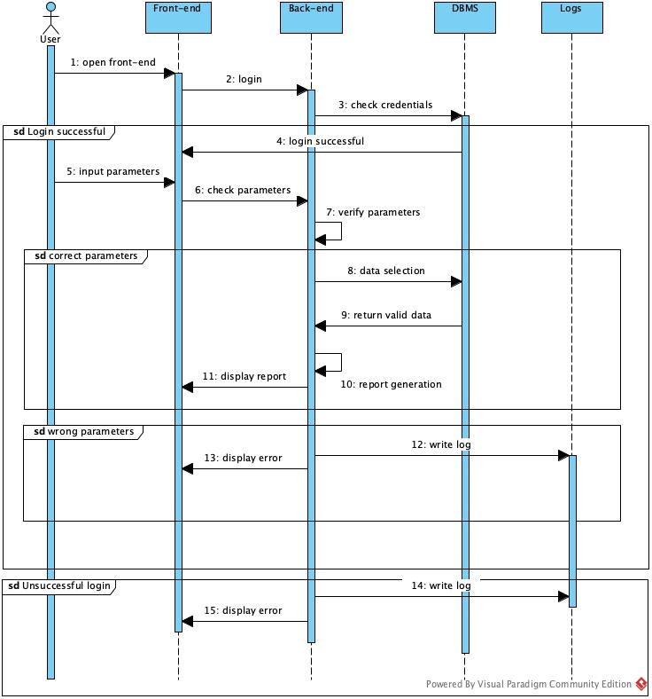
Ακολουθεί το Activity Diagram για το use case “Στατιστική αναφορά προς το Υπουργείο”:
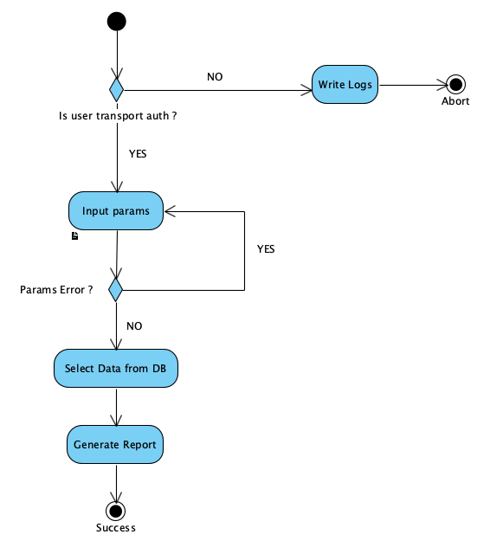
Ακολουθεί το State Diagram για το use case “Στατιστική αναφορά προς το Υπουργείο”:
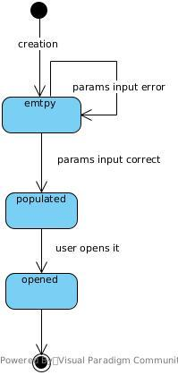

3.1.2.7 Δεδομένα εξόδου
Θέτουμε ως X ένα τυχαίο λατινικό γράμμα και ως L ένα τυχαίο ψηφίο του δεκαδικού συστήματος. Τα δεδομένα εξόδου είναι:
- VehicleRef τύπου XXLLXXXLLLLL
- Charge τύπου float
- PassID τύπου string XXXLLLLLLL
- StationRef τύπου LL οι 2 αριθμοί, αντιστοιχούν σε συγκεκριμένα διόδια του κάθε αυτοκινητόδρομου
- Timestamp τύπου dd/mm/yyyy για ημερομηνία και ώρα τύπου hh:mm

3.1.2.8 Παρατηρήσεις
Στο συγκεκριμένο use case το log in του χρήστη στο frontend δεν έχει υλοποιηθεί.

3.1.3 ΠΕΡΙΠΤΩΣΗ ΧΡΗΣΗΣ 3: Επιβεβαίωση εξόφλησης οφειλής από operator

3.1.3.1 Χρήστες (ρόλοι) που εμπλέκονται
- Operator
- Τράπεζα

3.1.3.2 Προϋποθέσεις εκτέλεσης
Για να μπορεί να εκτελεστεί η συγκεκριμένη περίπτωση χρήσης θέλουμε τις εξής προϋποθέσεις:
- Να υπάρχει η βάση δεδομένων
- Να υπάρχει σύνδεση στην βάση
- Να έχει access (να είναι operator ο user)

3.1.3.3 Περιβάλλον εκτέλεσης
- Διαδικτυακή διεπαφή χρήστη που βλέπει ο operator
- DBMS
- Back-end server

3.1.3.4 Δεδομένα εισόδου
Τα δεδομένα εισόδου είναι τα εξής:
Verification_ID: Το id που μας δίνει ο operator και πρέπει να επαληθευτεί από την τράπεζα
Debt_ID: Το id της οφειλής στην οποία αντιστοιχεί η πληρωμή στην βάση μας
Οι συνθήκες εγκυρότητας αυτών είναι να είναι strings

3.1.3.5 Αλληλουχία ενεργειών - επιθυμητή συμπεριφορά
- Εισαγωγή στο σύστημα
- Επιβεβαίωση του Transaction ID από το σύστημα μας και του Verification ID από το σύστημα της τράπεζας
- Ενημέρωση του status του Transaction ID
Για το συγκεκριμένο use case, δημιουργήσαμε 2 διαφορετικά state diagrams, μιας και έχουμε 2 διαφορετικά objects στην συγκεκριμένη περίπτωση.
Βάση της συγκεκριμένης αλληλουχίας ενεργειών έχουμε το εξής Sequence Diagram για το use case “Επιβεβαίωση από operator εξόφλησης οφειλής”: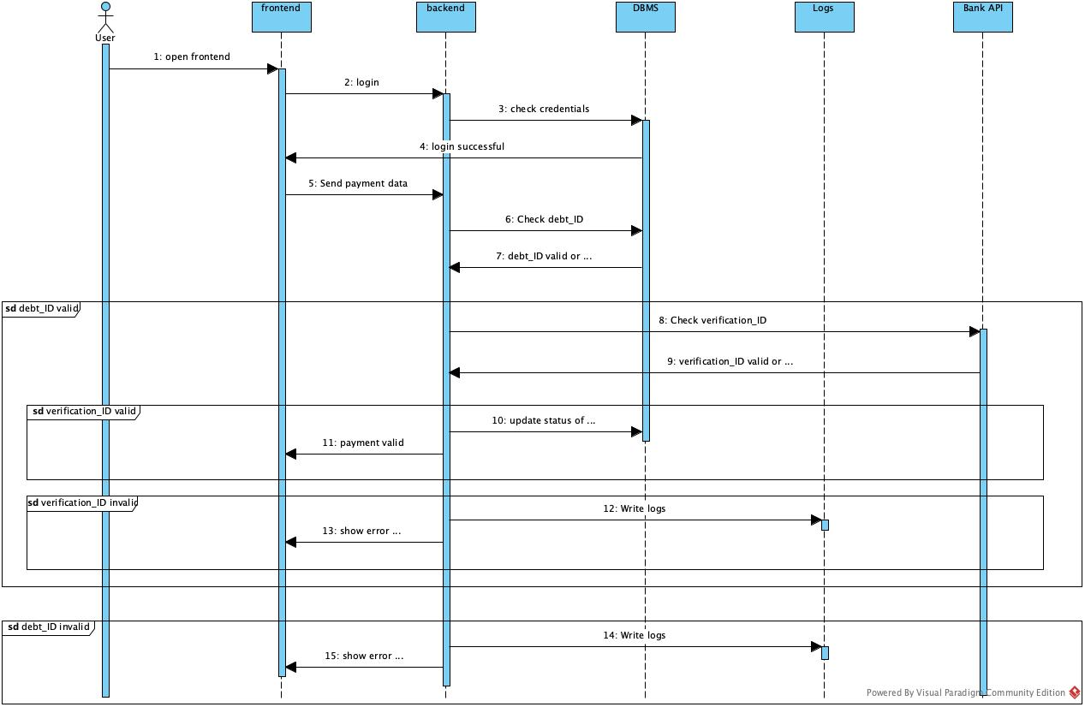
Ακολουθεί το Activity Diagram για το use case “Επιβεβαίωση από operator εξόφλησης οφειλής”:
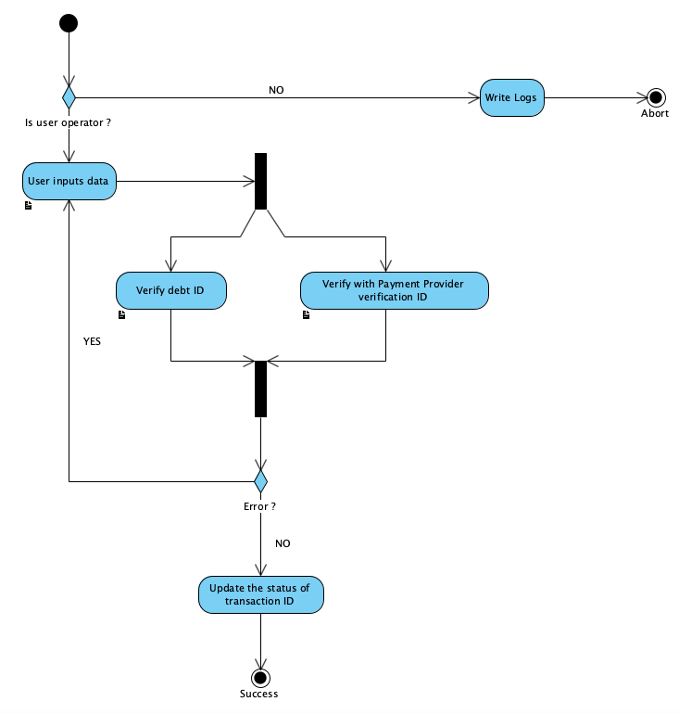

Ακολουθεί το State Diagram για το use case “Επιβεβαίωση από operator εξόφλησης οφειλής”:
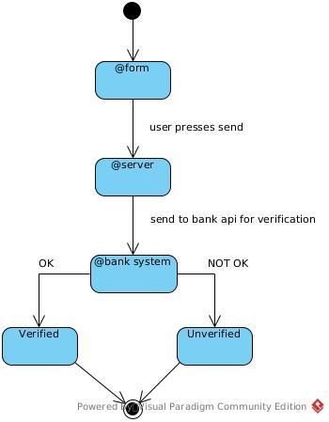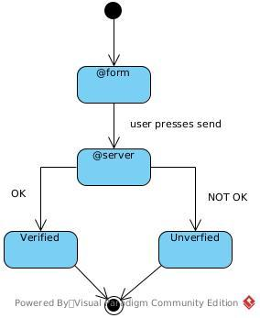

3.1.3.7 Δεδομένα εξόδου
Εάν η τράπεζα επιβεβαιώσει την πληρωμή, γίνεται κατάλληλα updated το row στον πίνακα των οφειλών με το κατάλληλο status. Αλλιώς εμφανίζεται μήνυμα λάθους στον χρήστη.

3.1.3.8 Παρατηρήσεις

Ν/Α

3.2 Απαιτήσεις επιδόσεων
Θα χρησιμοποιείται από όλα τα διόδια και των 7 αυτοκινητόδρομων και θα έχει ταχύτητα απόκρισης τα 3 δευτερόλεπτα. Επίσης αναμένουμε σε περιόδους και ώρες αιχμής το το σύστημα να μπορεί να διαχειριστεί 100 χρεώσεις ανα δευτερόλεπτο.

3.3 Απαιτήσεις οργάνωσης δεδομένων

3.3.1 Απαιτήσεις και περιορισμοί πρόσβασης σε δεδομένα

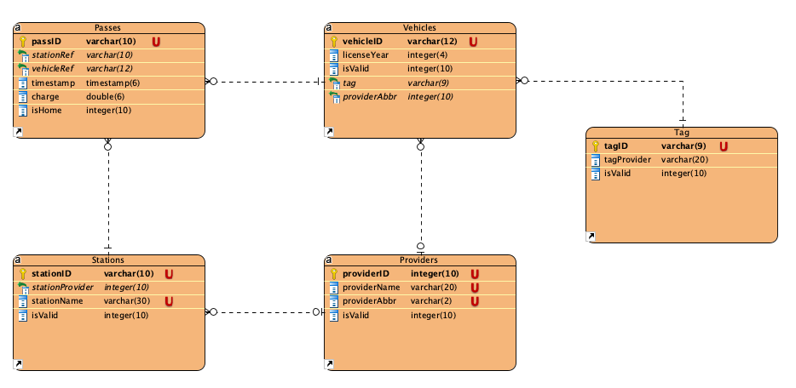

3.5 Λοιπές απαιτήσεις

3.5.1 Απαιτήσεις διαθεσιμότητας λογισμικού
Στόχος του συστήματος είναι να επιτευχθεί 95% διαθεσιμότητα τον μήνα.

3.5.2 Απαιτήσεις ασφάλειας
Το σύστημα διαλειτουργικότητας έχει τις ακόλουθες δικλείδες ασφαλείας:
- Ασφαλής σύνδεση στους server του συστήματος με το πρωτόκολλο HTTPS (SSL certificate)
- Προστασία από SQL Injections μέσω sanitization οποιουδήποτε δεδομένου φτάνει στον server από διεπαφές (όπως φόρμες).
- Διαφορετικά groups χρηστών με διαφορετικά permissions για την προστασία δεδομένων των αυτοκινητοδρόμων (παραδείγματος χάριν διαφορετικό group για κάθε αυτοκινητόδρομο, διαφορετικό group για υπουργείο και άλλα).

